Хакимова Софья Андреевна, студент Удмуртского государственного университета
РАЗРАБОТКА ЭЛЕКТИВНОГО КУРСА:
ПОДГОТОВКА УЧАЩИХСЯ 9 КЛАССОВ К ОГЭ ПО МАТЕМАТИКЕ С ИСПОЛЬЗОВАНИЕМ ИНТЕРАКТИВНЫХ ТЕХНОЛОГИЙ
Курсовая работа

ОГЛАВЛЕНИЕ

ВВЕДЕНИЕ 3
Глава 1. Теоретические аспекты организации подготовки учащихся 9 классов к ОГЭ по математике. 7
1.1. Необходимость использования интерактивных методов обучения при подготовке к ОГЭ по математике. 7
1.2. Анализ особенностей подготовки учащихся 9 классов к ОГЭ по математике. 14
Глава 2. Практические аспекты организации подготовки учащихся 9 классов к ОГЭ по математике. 22
2.1. Методика организации подготовки к ОГЭ по математике с использованием интерактивных методов обучения. 22
2.2. Педагогический эксперимент и его результаты. 27
ЗАКЛЮЧЕНИЕ 52
СПИСОК ИСПОЛЬЗОВАННЫХ ИСТОЧНИКОВ 56
ПРИЛОЖЕНИЕ 60

ВВЕДЕНИЕ
Актуальность темы исследования обусловлена тем, что успешная сдача ОГЭ по математике является важным этапом в образовании школьников. Этот экзамен имеет большое значение для поступления в дальнейшее образование, поэтому эффективная подготовка к нему является приоритетной задачей для школ и учителей. Кроме того, математика является одним из ключевых предметов в учебной программе, и уровень знаний по ней имеет важное значение для дальнейшей профессиональной деятельности учащихся. Таким образом, организация подготовки к ОГЭ по математике остается актуальной и важной задачей для образовательной системы.
Целью данной выпускной работы является создание элективного курса для подготовки к ОГЭ по математике с использованием интерактивных технологий, который может быть использован учителями и школами для достижения успешных результатов.
Для достижения цели были разрешены следующие задачи:
1. Изучение теоретических основ подготовки к ОГЭ по математике, включая анализ учебных программ, существующих методик подготовки к ОГЭ, проведение опросов учащихся, выявление основных проблем и трудностей, с которыми сталкиваются учащиеся.
2. Проведение экспериментальной работы или пилотного проекта по внедрению новых методик подготовки к ОГЭ по математике и анализ их эффективности.
3. Разработка рекомендаций и рекомендаций для учителей и школ по организации эффективной подготовки к ОГЭ по математике, включая использование инновационных методик, технологий и ресурсов.
Таким образом, целью выпускной работы является изучение и разработка практических рекомендаций по организации эффективной подготовки к ОГЭ по математике, а задачи включают в себя анализ существующих методик, выявление проблем и разработку новых подходов.
Объектом исследования является процесс подготовки учащихся к сдаче ОГЭ по математике, а предметом исследования - методы, подходы и практики, используемые учителями и школами для организации подготовки.
Гипотеза заключается в реализации созданного курса: «Подготовка учащихся 9 классов к ОГЭ по математике с использованием интерактивных технологий».
Таким образом, выпускная работа направлена на изучение процесса подготовки к ОГЭ по математике и разработку рекомендаций для его улучшения.
Для организации эффективной подготовки учащихся к ОГЭ по математике необходимо учитывать психологические особенности подростков, применять методики мотивации и развития учебной активности, а также использовать математические знания для разработки качественных учебных материалов и заданий. Таким образом, метапредметные связи помогают создать комплексный подход к подготовке учащихся и обеспечить более эффективное усвоение материала.
Структура работы состоит из введения, 2 глав, включающих 4 параграфа, заключения, списка литературы и приложения.
Данный дипломный проект посвящен организации эффективной подготовки учащихся 9 классов к ОГЭ по математике с использованием интерактивных методов обучения. В работе рассматривается актуальность выбранной темы, обосновывается необходимость использования интерактивных методов обучения при подготовке к ОГЭ по математике, анализируются особенности подготовки учащихся 9 классов к данному экзамену. Также рассматривается опыт применения интерактивных методов обучения в школьной практике, разрабатывается методика организации подготовки к ОГЭ по математике с использованием интерактивных методов обучения. В заключении представлены выводы и рекомендации по использованию интерактивных методов обучения при подготовке учащихся 9 классов к ОГЭ по математике.
Данный дипломный проект представляет собой исследование, которое может быть полезным для учителей математики, руководителей школ, методистов и всех, кто заботится о качестве подготовки учащихся к ОГЭ по математике.
Освоение образовательных программ основного общего образования завершается обязательной государственной итоговой аттестацией. ОГЭ – это форма государственной итоговой аттестации по образовательным программам основного общего образования. ОГЭ по математике, как и любой другой экзамен, требует серьезной подготовки и специальных навыков: умение решать задачи, правильно строить геометрические фигуры, иметь навыки в расчетах и излагать своё решение с доказательствами, взятыми из полученных в школе знаний. Каждому ученику предстоит тщательная подготовка к данному экзамену и важно правильно выбрать метод подготовки к ОГЭ.
Выбор методики для преподавания математики детям зависит от их возраста, уровня подготовки и индивидуальных особенностей [1]. Некоторые популярные методики включают:
1. Традиционный подход: Этот подход основан на использовании учебников, досок и лекций. Учитель объясняет материал, а ученики занимаются самостоятельным решением задач. Этот подход может быть эффективным для детей, которые предпочитают более структурированный и упорядоченный подход к обучению.
2. Игровой подход: Использование игр и игровых элементов может сделать обучение математике более интересным и привлекательным для детей. Игры могут помочь детям улучшить свои навыки в решении задач, развить логическое мышление и усвоить материал более глубоко.
3. Проблемно-ориентированный подход: В этом подходе ученикам предлагаются реальные или вымышленные проблемы, которые они должны решить, используя математические навыки. Этот подход развивает у детей критическое мышление, аналитические способности и умение применять математику на практике.
4. Интерактивные технологии: Использование компьютерных программ, интерактивных досок или приложений может сделать обучение математике более интерактивным и увлекательным для детей [2]. Это также может помочь визуализировать математические концепции и упростить сложные темы.
Важно учитывать индивидуальные особенности каждого ребенка и выбирать методику, которая будет наиболее эффективной и интересной для него. Комбинирование различных методик и постоянная адаптация подхода к потребностям ученика может быть наилучшим подходом для преподавания математики детям.
Методы исследования включают в себя анализ результатов обучения учеников, проведение опросов среди учащихся и преподавателей, наблюдение за процессом обучения, а также проведение уроков с использованием интерактивных методов преподавания математике.
Результаты исследования позволят выявить наиболее эффективные интерактивные методы обучения математике, которые можно будет рекомендовать для использования в школах.

Глава 1. Теоретические аспекты организации подготовки учащихся 9 классов к ОГЭ по математике.
1.1. Необходимость использования интерактивных методов обучения при подготовке к ОГЭ по математике.
Использование интерактивных методов обучения при подготовке к ОГЭ по математике имеет несколько преимуществ. Во-первых, такие методы могут помочь учащимся лучше понять материал и научиться применять его на практике. Интерактивные методы, такие как игровые техники или групповая работа, могут сделать процесс обучения более увлекательным и мотивирующим для учеников. Кроме того, использование интерактивных методов обучения может способствовать развитию навыков коммуникации, сотрудничества и критического мышления у учащихся, что также является важным аспектом подготовки к ОГЭ.
Интерактивные образовательные технологии являются одним из видов инновационных технологий обучения [6]. Они ориентированы на широкое взаимодействие обучающихся как с преподавателем, так и друг с другом в процессе приобретения профессиональных знаний и умений. Основной отличительной чертой интерактивных образовательных технологий является развитие личной инициативы, выработки у учеников стремления к получению новых знаний и умений, что лежит в основе компетентностного и личностно-ориентированного подходов в обучении. Преподаватель выполняет роль координатора, консультанта по возникающим вопросам и проблемам, создаёт условия для самостоятельного овладения обучающимися знаниями и умениями в процессе познавательной деятельности через диалоговое общение [23].
Среди интерактивных образовательных технологий можно выделить следующие:
1. Дискуссия.
Дискуссия является одним из видов интерактивных образовательных технологий. Представляет собой обсуждение, совместное исследование конкретной темы, задачи и явления между всеми участниками образовательного процесса. Проведение занятий-дискуссий стимулирует познавательную активность обучающихся, способствует более осмысленному освоению ими новых знаний посредством подготовки аргументации и защиты своей позиции по обсуждаемой теме.
2. Лекция с ошибками.
Лекция с ошибками является одним из видов интерактивных образовательных технологий. Подразумевает аналитическую деятельность обучающихся во время лекции, направленную на выявление запланированных преподавателем ошибок в ее содержании. Нахождение ошибок в лекции, их дальнейший разбор и исправление способствует закреплению знаний обучающихся, более глубокому освоению ими учебного материала, наиболее трудных его аспектов.
3. Мозговой штурм.
Мозговой штурм предполагает стимулирование творческой активности обучающихся, направленной на решение проблемы/задачи посредством поиска и развития разнообразных вариантов/идей в условиях свободного обмена ими по мере возникновения у обучающихся. Технология заключается в подборе преподавателем проблемы/задачи, не имеющей однозначного решения. Обучающимся предлагается в установленный срок высказать как можно большее количество вариантов решения с их последующим анализом, обсуждением и выбором наиболее оптимального в условиях поставленной задачи.
4. Проект.
Метод проектов — технология самостоятельного решения обучающимися практически или теоретически значимой проблемы посредством реализации системно организованной последовательности действий, направленной на достижение заранее планируемого результата, который состоит в преобразовании имеющегося/создании нового продукта (проекта) (практического и/или теоретического). Данная образовательная технология предполагает наличие значимой теоретической или практической проблемы, которую необходимо не только решить, но и реализовать полученные результаты в том или ином продукте деятельности (макет, бизнес-план, рекомендации и др.). Метод проектов позволяет реализовать совместную деятельность обучающихся (парную, групповую), совершенствовать навыки исследования, умения самостоятельно конструировать знание и ориентироваться в информационном пространстве, а также способствует развитию критического и творческого мышления, креативности, soft skills: умение работать в команде, проявлять гибкость, улаживать конфликты, умение убеждать и искать компромиссы [5].
5. Обучающие игры.
Учебный процесс с присутствием в нем игровых условий, направленный на воссоздание и усвоение общественного опыта во всех его проявлениях: знаниях, навыках, умениях, эмоционально- оценочной деятельности.
6. Творческие задания.
Метод творческих заданий рассматривает творчество как универсальное свойство личности, проявляющееся в постоянной потребности выходить за границы собственного опыта. Это могут быть игры с цифрами, с уравнениями и задачами.
7. Тестирование.
Тесты обладают наибольшей объективностью из известных способов контроля и значительно большей возможностью охвата контролируемого материала. Тестирование учеников помогает развивать в них самоконтроль, а также помогает объективно оценивать качество учебных достижений учащихся.
8. Групповая работа.
Групповая работа – это полноценная самостоятельная форма организации обучения. Смысл групповой работы — научить детей согласованно и плодотворно трудиться над одним общим заданием, помогая друг другу.
Таким образом, использование интерактивных методов обучения при подготовке к ОГЭ по математике может помочь учащимся лучше усвоить материал, развить необходимые навыки и подготовиться к экзамену более эффективно.
В силу переходного возраста нужно учитывать определенные моменты развития учащихся 9 классов. Уделив внимание некоторым особенностям можно сделать правильный акцент на конкретные задания и методики преподавания [25]. Переходя в 9 класс, многие подростки приобретают новые навыки или развивают уже имеющиеся с удивительно быстрой скоростью. Особенно познавательные процессы в 9 классе развиваются более эффективно. Учащиеся начинают овладевать навыками обобщения, аналогий, классификации; лучше развивается память, мышление, внимание, слаженная речь [9]. Учащиеся начинают увереннее общаться друг с другом и делиться своим опытом; спорить и отставить свою точку зрения; проводить анализ решений других учеников, а также анализ собственных способов решения задач. Ученики 9-х классов больше нуждаются в полноценном общении со взрослыми и сверстниками, а также овладевают навыками групповой работы. Мотивация учащихся 9 классов чаще складывается из стремления к самосовершенствованию [36]. Ученики учатся ставить цели и предпринимать должные усилия для достижения этих целей. Учащиеся начинают больше думать о том, к чему им нужно стремиться и стараться найти в себе профессиональное самоопределение, ведь им предстоит выбор: остаться в школе или уйти учиться в колледж. Они чаще задумываются о собственных талантах и способностях, стараясь понять, что стоит развивать в себе усерднее. Ученики начинают осознавать уровень ответственности, возложенной на них, и стараются стать более самостоятельными в многих аспектах своей жизни. 9-классники начинают лучше ценить общение со взрослыми, чей опыт может помочь им ответить на интересующие их вопросы, а также больше ценят уважение со стороны взрослых и принимают похвалу уже как личностное совершенствование, чем как какой-то приз.
Учитывая все эти особенности можно выстроить урок таким образом, чтобы более эффективно развить навыки учащихся. С помощью интерактивных технологий легче учитывать возрастные особенности, ведь эти технологии включают в себя множество разных вариаций уроков и методов преподавания. Групповая работа развивает навык общения у 9-классником, а также помогает им овладевать навыками анализа и сравнения. Ученики могут спокойно делиться опытом в рамках занятия и обучаясь математике также удовлетворять важные для них потребности общения [26]. Проектная деятельность развивает в учениках самостоятельность и ответственность, потребность совершенствования будет удовлетворяться в ходе урока и при выполнении домашнего задания, что даст ученику больше мотивации для выполнения заданий, чем обычный урок без использования методики проектов. В ходе дискуссий учащиеся удовлетворяют потребность отстаивания своей точки зрения, а также овладевают навыками проведения аналогий [24]. На занятии математики с использованием метода дискуссий ученику будет интереснее, чем на уроке «по учебнику» и он будет более вовлечен в процесс обучения, что следует хорошему усвоению материала, полученного на этом занятии. Поднять мотивацию учащихся посредствам интерактивных технологий гораздо проще, чем сделать это за счет стандартных задач из учебника. При работе с учениками стоит учитывать их потребность в похвале и поощрять хорошие результаты учащихся в ходе урока, чтобы мотивации 9-класснику хватало не только на этот урок, но и на следующий. Также домашние задания следует подбирать с разным уровнем сложности. Если в первых заданиях будет прослеживаться легкость их выполнения, а за ними уровень сложности будет возрастать, то ученик сможет выполнить первые задания быстро и без затруднений, что повлияет на его хорошее эмоциональное состояние, которое поможет ему овладеть мотивацией на выполнение следующих заданий, которые он уже с интересом сможет выполнять по мере возрастания уровня сложности. Конечные задания ученик с гордостью выполнит и будет доволен собой, что повлияет на его хорошее настроение во время похода на урок, где он будет ждать похвалы за выполнение домашнего задания и, получив её, вероятно, сам будет хотеть выполнить уже новые задания, ведь ученики 9-х классов желают самосовершенствоваться, чему будет способствовать урок с использованием такой техники подбора домашних заданий [32]. Также, стоит не забывать о поддержке учеников и не бояться говорить с ними как с отдельными личностями, изучая их личные особенности [3].
Чтобы эффективнее подготовить детей к ОГЭ по математике, учитель может предпринять следующие шаги:
1. Оценить уровень подготовки: Учитель должен оценить уровень подготовки каждого ученика, чтобы определить их сильные и слабые стороны в математике. Это позволит учителю разработать индивидуальный подход к каждому ученику [4].
2. Планирование уроков: Учитель должен разработать детальный план уроков, включающий в себя основные темы, которые будут рассматриваться, методы обучения, использование различных учебных материалов и ресурсов.
3. Объяснение материала: Учитель должен объяснять математические концепции и методы решения задач ясно и понятно, используя примеры и иллюстрации. Важно, чтобы учитель помогал ученикам понять не только "как" решать задачи, но и "почему" определенный метод работает [34].
4. Практика: Учитель должен предоставлять ученикам достаточно задач для самостоятельной практики, чтобы они могли закрепить материал и развить навыки решения задач. Также важно проводить регулярные проверочные работы, чтобы оценить прогресс каждого ученика.
5. Обратная связь: Учитель должен предоставлять обратную связь по выполненным заданиям, помогая ученикам понять свои ошибки и указывая на способы их исправления.
6. Мотивация: Учитель может использовать различные методы мотивации, такие как похвала за успехи, создание интересных и интерактивных уроков, а также помощь ученикам развить самоуверенность в своих математических способностях [22].
7. Эмоциональная поддержка: Учителю важно быть поддержкой для учеников, помогая им справиться со стрессом и давая советы по управлению временем и стратегиям решения задач [7].
8. Использование технологий: Учитель может использовать интерактивные технологии, онлайн-ресурсы и образовательные приложения для обогащения процесса обучения и делания его более интересным и привлекательным для учеников.
Эффективная подготовка к ОГЭ по математике требует тщательной подготовки со стороны учителя, индивидуального подхода к каждому ученику и использование разнообразных методов обучения.

1.2. Анализ особенностей подготовки учащихся 9 классов к ОГЭ по математике.
Основной государственный экзамен (ОГЭ) представляет собой форму государственной итоговой аттестации, проводимой в целях определения соответствия результатов освоения обучающимися основных образовательных программ основного общего образования требованиям федерального государственного образовательного стандарта. Для указанных целей используются контрольные измерительные материалы (КИМ), представляющие собой комплексы заданий стандартизированной формы.
Работа рассчитана на 235 минут. Работа ОГЭ содержит 25 заданий и состоит из двух частей. Часть 1 содержит 19 заданий с кратким ответом; часть 2 содержит 6 заданий с развёрнутым ответом.
При проверке базовой математической компетентности экзаменуемые должны продемонстрировать владение основными алгоритмами, знание и понимание ключевых элементов содержания (математических понятий, их свойств, приёмов решения задач), умение пользоваться математической записью, применять знания к решению математических задач, не сводящихся к прямому применению алгоритма, а также применять математические знания в простейших практических ситуациях [12]. Задания части 2 направлены на проверку владения материалом на повышенном и высоком уровнях. Их назначение – дифференцировать хорошо успевающих школьников по уровням подготовки, выявить наиболее подготовленных обучающихся, составляющих потенциальный контингент профильных классов. Эта часть содержит задания повышенного и высокого уровней сложности из различных разделов математики. Все задания требуют записи решений и ответа. Задания расположены по нарастанию трудности: от относительно простых до сложных, предполагающих свободное владение материалом и высокий уровень математической культуры.
Каждый ученик, сдающий ОГЭ должен владеть определенными умениями, которые нарабатываются благодаря целому школьному курсу математики. Каждое задание ОГЭ направлено на оценку умений, которые должны освоить ученики за период обучения. Задания составлены по каждому ключевому разделу математики и количество заданий по каждому разделу примерно равно количеству пройденных часов этого раздела учеником в процессе обучения из стандартного курса школьной программы.
Основные разделы, включенные в задания ОГЭ:
1. Числа и вычисления
2. Алгебраические выражения
3. Уравнения и неравенства
4. Числовые последовательности
5. Функции
6. Координаты на прямой и плоскости
7. Геометрия
8. Вероятность и статистика
Умения, которыми должен владеть учащийся 9 класса:
1. Умение оперировать понятиями: определение, аксиома, теорема, доказательство; распознавать истинные и ложные высказывания, приводить примеры и контрпримеры, строить высказывания и отрицания высказываний.
2. Умение выполнять действия с числами, представлять числа на координатной прямой; умение делать прикидку и оценку результата вычислений [21].
3. Умение выполнять расчёты по формулам, преобразования выражений, в том числе с использованием формул разности квадратов и квадрата суммы и разности.
4. Умение решать линейные и квадратные уравнения, системы линейных уравнений, линейные неравенства и их системы, квадратные и дробно-рациональные неравенства, в том числе при решении задач из других предметов и практических задач; умение использовать координатную прямую и координатную плоскость для изображения решений уравнений, неравенств и систем.
5. Умение строить графики функций, использовать графики для определения свойств процессов и зависимостей, для решения задач из других учебных предметов и реальной жизни; умение выражать формулами зависимости между величинами.
6. Умение использовать свойства последовательностей, формулы суммы и общего члена при решении задач.
7. Умение решать задачи разных типов; умение составлять выражения, уравнения, неравенства и системы по условию задачи, исследовать полученное решение.
8. Умение решать задачи на нахождение геометрических величин с применением изученных свойств фигур.
9. Умение распознавать равенство, симметрию и подобие фигур, параллельность и перпендикулярность прямых в окружающем мире.
10. Умение применять формулы периметра и площади многоугольников, длины окружности и площади круга, объёма прямоугольного параллелепипеда; умение применять признаки равенства треугольников, теорему о сумме углов треугольника, теорему Пифагора, тригонометрические соотношения для вычисления длин, расстояний, площадей [15].
11. Умение извлекать, интерпретировать и преобразовывать информацию, представленную в таблицах и на диаграммах.
12. Умение находить вероятности случайных событий в опытах с равновозможными элементарными событиями.
Задания 2 части направлены на проверку таких качеств математической подготовки выпускников, как:
1. Уверенное владение формально-оперативным алгебраическим аппаратом.
2. Умение решить комплексную задачу, включающую в себя знания из разных тем курса математики.
3. Умение решить планиметрическую задачу, применяя различные теоретические знания курса геометрии.
4. Умение математически грамотно и ясно записать решение, приводя при этом необходимые пояснения и обоснования.
5. Владение широким спектром приёмов и способов рассуждений.
Оцениваются работы в баллах:
- 8 баллов (из них не менее 2 за геометрию) минимальный порог баллов. Если ученик не преодолеет минимальный порог баллов, он получит двойку.
- 8-14 баллов соответствуют отметке «3».
- 15-21 баллов соответствуют оценке «4».
- 22-31 баллов соответствуют отметке «5».
Участникам экзамена разрешается использовать: непрограммируемый калькулятор (для каждого участника) с возможностью вычисления тригонометрических функций; линейку, не содержащую справочной информации; выдаваемые вместе с КИМ справочные материалы, содержащие основные формулы курса математики образовательной программы основного общего образования.
Из-за непривычно сложных формулировок заданий ученики совершают ряд типичных ошибок:
1. Невнимательное чтение условия заданий;
2. Ошибки в вычислении;
3. Невнимательность при переносе ответов с черновика на бланк ответов.
Также во 2 части ОГЭ ученики совершают ошибки в решении заданий, так как решение должно быть математически грамотным и полным, в нем должны раскрываться ход решения и грамотный подвод к ответу с доказательством практически каждого действия. Многие ученики просто не умеют грамотно оформлять ход решения или доказывать действия математическими вычислениями и теоремами, поэтому на это нужно делать особый уклон в подготовке к ОГЭ по математике.
При подготовке к ОГЭ также следует учесть обучение учащихся 9 классов заполнению бланков, так как ученики могут допускать ошибки в заполнении бланков даже под конец года во время предэкзаменационных работ из-за волнения и невнимательности. Важно не только отслеживать результаты учеников по всем темам и следить за уровнем усвоения материала, но и отслеживать уровень мотивации учащегося и поддерживать его на протяжении всей подготовки к экзамену [28].
Подготовка учащихся 9 классов к ОГЭ по математике имеет свои особенности, поскольку на экзамене требуется не только знание математических формул и методов, но и умение применять их на практике.
Одной из особенностей подготовки к ОГЭ по математике является необходимость систематического повторения и закрепления материала, так как на экзамене будут проверяться знания за весь курс обучения. Учителя должны помочь учащимся овладеть базовыми математическими навыками и умениями, а затем перейти к более сложным темам [41].
Необходимость повторения обусловлена задачами обучения, требующими прочного и сознательного овладения им. В процессе повторения учебного материала значительную роль показывают дидактические приемы: сравнение, классификация, анализ, синтез, обобщение, содействующие интенсивному протеканию процесса запоминания. При этом вырабатываются гибкость, подвижность ума, обобщенность знаний. В процессе повторения память у учащихся развивается [35]. Эмоциональная память, опирающаяся на наглядно – образные процессы, постепенно уступает памяти с логическими процессами мышления, которая основана на умении устанавливать связи между известными и неизвестными компонентами, сопоставлять абстрактный материал, классифицировать его, обосновывать свои высказывания. Повторение при подготовке учащихся к выполнению различных упражнений, практических и лабораторных работ, решении примеров и задач способствует выработке прочных навыков. В процессе обучения математике важное место отводится формированию вычислительных навыков, навыков измерения, построения, применения знаний при решении различного вида упражнений, практических и лабораторных работ, в практике, в жизни [8]. Наряду с повторением, предваряющим объяснения нового материала, решении задачи, выполнение практической работы, проводится повторение при закреплении нового материала урока. Такое повторение объединяется с закреплением и направлено на обобщение изученного, выделение главного. Повторительные упражнения для самостоятельной работы на этапе закрепления могут быть программированными. Повторение учебного материала является одним из путей развития творческой активности учащихся. Систематическое повторение содействует значительному улучшению качества математической подготовки и является действенным средством борьбы с формализмом в знаниях учащихся [13].
Также важно уделить внимание развитию у учащихся навыков решения задач различной сложности, анализа и интерпретации информации, а также умению применять математические методы для решения реальных жизненных ситуаций. Использование интерактивных методов обучения, таких как игровые техники, групповая работа, решение проблемных задач в команде, является эффективным способом подготовки учащихся к ОГЭ по математике. Это поможет им лучше понять материал, развить навыки коммуникации и сотрудничества, а также повысить мотивацию к изучению математики [14].
Таким образом, подготовка учащихся 9 классов к ОГЭ по математике требует комплексного подхода, который включает в себя систематическое повторение материала, развитие навыков решения задач и использование интерактивных методов обучения.
Для организации подготовки учащихся к ОГЭ по математике с использованием интерактивных методов обучения можно использовать следующие приемы:
1. Игровые техники. Можно проводить уроки в форме игр, например, математические квесты, игры-головоломки, математические конкурсы и т.д. Это поможет учащимся лучше усваивать материал и развивать логическое мышление [16].
2. Групповая работа. Разделение учащихся на группы для совместного решения математических задач позволит им обмениваться знаниями, обсуждать различные подходы к решению задач и учиться работать в команде.
3. Решение проблемных задач в команде. Проведение уроков, на которых учащиеся будут решать сложные математические задачи в команде, позволит им развивать навыки сотрудничества, анализа и поиска нестандартных решений.
4. Использование интерактивных онлайн-ресурсов. Современные образовательные платформы предлагают широкий выбор интерактивных материалов для изучения математики, таких как видеоуроки, онлайн-тесты, игры и т.д.
5. Применение методов дифференцированного обучения. Учителя могут индивидуально подходить к каждому ученику, предлагая им задания разной сложности в зависимости от их уровня подготовки [17].
Таким образом, использование интерактивных методов обучения позволяет сделать процесс подготовки к ОГЭ по математике более интересным, эффективным и продуктивным для учащихся. Все приемы и их совокупность может помочь построить наиболее продуктивный урок, который не просто даст ученикам нужный материал, но и поможет развить им необходимые навыки, которые далее они смогут использовать как в школе, так и в жизни. При подготовке к ОГЭ учащиеся смогут воспользоваться навыками, приобретенными на занятиях с использованием интерактивных технологий и более эффективно выполнить задания [20]. Комплексный подход к построению урока с интерактивными технологиями, совмещающий несколько приемов интерактивных технологий, большое количество практических заданий, теорию, рассказанную не только учителем, но и самими учениками, поможет захватить внимание учащихся и раскрыть интерес к изучению данного предмета, а также поможет запомнить больше информации и улучшить навыки решения задач в ходе такого занятия.

Глава 2. Практические аспекты организации подготовки учащихся 9 классов к ОГЭ по математике.
2.1. Методика организации подготовки к ОГЭ по математике с использованием интерактивных методов обучения.
В ходе прохождения практики мною был создан элективный курс для подготовки учащихся 9 классов к ОГЭ по математике. Программа данного элективного курса ориентирована на рассмотрение отдельных вопросов математики, которые входят в содержание государственной итоговой аттестации по математике за курс средней школы. Курс дополняет и развивает школьный курс математики и ориентирован на удовлетворение образовательных потребностей школьников, их аналитических и синтетических способностей. Основная идея элективного курса заключена в расширении и углублении знаний учащихся по некоторым разделам математики, в обеспечении прочного и сознательного овладения учащимися системой математических знаний и умений, в том числе необходимых при сдаче выпускного экзамена. Достижение успешной реализации курса разрешаются следующие задачи:
1. Расширение и углубление школьного курса математики.
2. Актуализация, систематизация и обобщение знаний учащихся по математике.
3. Формирование у старшеклассников понимания роли математических знаний как инструмента, позволяющего выбрать лучший вариант действий из многих возможных.
4. Развитие интереса учащихся к изучению математики.
5. Расширение научного кругозора учащихся.
6. Обучение учащихся решению учебных и жизненных проблем, способам анализа информации, получаемой в разных формах.
7. Формирование понятия о математических методах при решении сложных математических задач.
Рекомендуются следующие виды деятельности на занятиях: обсуждение, тестирование, конструирование тестов, исследовательская деятельность, работа с текстом, диспут, обзорные лекции, мини-лекции, семинары и практикумы по решению задач [18]. Предусмотрены консультации. Формы и методы контроля: тестирование, самопроверка, взаимопроверка учащимися друг друга, собеседование, письменный и устный зачет, проверочные письменные работы, наблюдение.
Тематическое планирование:
Таблица №1. (тематическое планирование)
№ | Содержание учебного материала | Количество часов | Лекции | Практикум | Форма занятий | Форма контроля
1 | Уравнения и неравенства | 3 | 1 | 2 | Мини лекции, обсуждения, дискуссия, мозговой штурм, задания в парах и группе | Тестирование, взаимопроверка
2 | Функции | 3 | 1 | 2 | Лекции, практикум, работа в парах | Самостоятельная работа
3 | Вероятности и прогрессии | 3 | 1 | 2 | Мини лекции, практикум, дискуссии, групповая работа | Тестирование, взаимопроверка
4 | Текстовые задачи | 3 | 1 | 2 | Проектная работа, занятия в парах | Самостоятельная работа, взаимопроверка
5 | Геометрические задачи на вычисление | 5 | 1 | 4 | Лекции, практикум, занятия, обсуждения, дискуссии | Тестирование, самостоятельная работа
6 | Геометрические задачи на доказательство | 5 | 1 | 4 | Практикум, занятия-обсуждения, групповые задания | Самостоятельная работа
7 | Задания с 1 по 5 | 5 | 1 | 4 | Лекции, практикум, задания в парах | Тестирование, взаимопроверка
8 | Итоговый тест | 3 |  |  | Пробник экзамен | Наблюдение и проверка результата теста

Курс существенно отличается от школьной подготовки к ОГЭ, заложенной в программе 9 класса. На элективном курсе учащимся выделяется достаточное время для самостоятельных размышлений и рассуждений, дается право на ошибку, с целью научить ученика самостоятельно думать и находить новые способы решения задач, проще в понимании чем те, что даны в учебнике или представлены в любой школьной программе.
В случае математики ФГОС (федеральные государственные образовательные стандарты) позволяют использовать различные методы для достижения учебных целей [43]. Уроки могут быть построены на моделирование, исследование, игры, концептуальное мышление и прочее. Учитель, в свою очередь, должен обладать множеством компетенций и умений – от умения создавать вдохновляющую образовательную среду до умения грамотно оценивать и сопровождать учебный процесс. Различные формы и методы контроля, а также комплексный подход совмещения разных видов деятельности на уроках могут помочь ученикам более эффективно подготовиться к ОГЭ по математике [37]. Тестирование учеников как метод контроля развивает в учащихся ответственность, они учатся применять свои знания на практике, правильно понимать вопрос и обобщать материал для выбора ответа. Дискуссии как вид деятельности на уроках помогают учащимся овладеть навыком излагать свои мысли, понимать мысли других [38]. Самопроверка как метод контроля развивает в учениках способность к самоанализу и принятию критику, а также помогает придумывать новые подходы к решению различных задач. Работа с текстом как вид деятельности на уроке развивает умение улавливать суть информации и обобщать материал, с которым приходится работать. Наблюдение как форма контроля дают учащимся больше мотивации к самосовершенствованию и полную самостоятельность [40]. Обзорные лекции и семинары развивают умение слушать и выделять полезную информацию, а также интересно рассказанный материал может помочь не потерять увлекательность урока и еще больше завлечь учащихся слушать и понимать новый материал. Взаимопроверка учащимися друг друга как метод контроля помогает увидеть новые подходы к решению задач посредством передачи своего опыта и получения опыта сверстников [27]. Исследовательская деятельность, как вид деятельности на уроке или дома, данная как самостоятельно, так и в группах раскрывает творческий подход учеников к работе, помогает сделать открытие новых математических закономерностей, учит ответственности и самостоятельности, развивает критическое мышление и даёт волю ученику выполнить задание с тем подходом, который он считает для себя интересным и полезным. Устный зачет или работа у доски как форма контроля позволяют ученику грамотно отстаивать свою точку зрения и строить свою речь с уклоном на ясность высказываний для понимания всеми учениками и учителем в том числе. Практикумы по решению задач развивают логические умения и позволяют применять полученный материал на деле. Проектная деятельность, данная ученикам в группах или парах, помогает повысить мотивацию к изучению математики и развить их интерес к научному исследованию, развивает навыки выступления на публике и помогает овладеть уверенностью в себе, а также развивает коллективные навыки. Письменные проверочные работы также помогают применять полученные знания на практике и позволяют ученику самостоятельно выбирать способ решения задач, развивая умение обобщать своё решение и грамотно вчитываться в условия задач, а также помогают закрепить математические знания и навыки. Также важно давать домашнее задание, которое способствует закреплению материала и усвоению информации, полученной на уроке [29]. Домашние задания способствуют развитию аналитического мышления, формируют навыки работы с математическими моделями, а также развивают навыки коммуникации и сотрудничества, ведь ученики свободно могут обсуждать друг с другом свои выполненные работы и делиться мнением по поводу решения различных задач. Одним из ключевых принципов обучения является активное использование доски и мультимедиа для облегчения понимания материала, наглядности нужной информации, расширения кругозора и увлекательности урока, что позволит усилить интерес учащихся к предмету и активность в процессе обучения.

2.2. Педагогический эксперимент и его результаты.
Во время прохождения практики мною было замечено, что учащиеся 9 классов лишены мотивации изучать математику, не хотят решать задачи по учебнику и не имеют желания готовиться к сдаче ОГЭ. По этой причине я решила создать элективный курс, который поможет учащимся успешно подготовиться к сдаче ОГЭ, при этом заинтересует их нестандартными занятиями и разными подходами к решению задач. Изучив теоретические аспекты организации подготовки к ОГЭ, представленные в 1 главе экзаменационной работы, я приступила к созданию уроков с использованием интерактивных технологий. Элективный курс рассчитан на 30 часов, два занятия в неделю, на 15 недель. Завершается курс итоговым занятием с проверкой знаний в форме пробного варианта ОГЭ.
Цель данного эксперимента: доказать, что с помощью использования интерактивных технологий можно повысить успеваемость ученика и более эффективно подготовить учащихся к ОГЭ по математике.
Задачи, разрешенные в ходе эксперимента:
1. Расширение знаний учащихся.
2. Систематизация знаний учащихся по математике.
3. Развитие интереса учащихся к изучению математики.
4. Развитие интереса к научной деятельности.
5. Формирование понятия о математических методах при решении сложных математических задач.
Проходя практику в МБОУ СОШ №27 мне выделили один 9 класс, состоящий из 22 учеников, который поделился пополам. Одна группа класса не участвовала в основном эксперименте и проходила подготовку к ОГЭ по математике в ходе обычной школьной программы. Вторая группа класса приходила ко мне на занятия 2 раза в неделю в течении 15 недель для дополнительной подготовки к ОГЭ по математике. В начале эксперимента весь класс написал пробный экзамен по математике и результаты были сохранены для сравнения с итоговым пробным экзаменом.
Таблица №2. (начальный результат)
Группа 1  (не участвует в эксперименте) |  | Группа 2  (будет участвовать в эксперименте)
Ученик 1 | 16 баллов | Ученик 1 | 17 баллов
Ученик 2 | 14 баллов | Ученик 2 | 18 баллов
Ученик 3 | 14 баллов | Ученик 3 | 18 баллов
Ученик 4 | 18 баллов | Ученик 4 | 16 баллов
Ученик 5 | 18 баллов | Ученик 5 | 16 баллов
Ученик 6 | 15 баллов | Ученик 6 | 19 баллов
Ученик 7 | 17 баллов | Ученик 7 | 15 баллов
Ученик 8 | 16 баллов | Ученик 8 | 16 баллов
Ученик 9 | 16 баллов | Ученик 9 | 18 баллов
Ученик 10 | 13 баллов | Ученик 10 | 17 баллов
Ученик 11 | 19 баллов | Ученик 11 | 17 баллов

Каждое занятие с испытуемой группой проходило с использованием интерактивных технологии для поднятия мотивации учащихся и более внимательному изучению материала, а также в конце каждого занятия проводилась рефлексия для понимания уровня освоения материала, пройденного на уроке.
В современной педагогике под рефлексией понимают самоанализ деятельности и её результатов. С помощью рефлексии ученик развивает самостоятельность и предприимчивость [31]. Ученик может самостоятельно проанализировать свои действия и уровень своей вовлеченности в урок, также может понять, что он может сделать здесь и сейчас для улучшения своего результата, а также ученик может определить уровень ответственности, с которой он относится к занятиям и учитель, выслушав самоанализ ученика, может скорректировать в лучшую сторону следующее занятие, уделить должное внимание каждому ученику и понять уровень мотивации учащихся.
Виды рефлексии, проводимые мной в ходе занятий:
1. Дерево. В конце урока вывешивается дерево без листьев и цветов на доску. Каждому ученику на выбор дается листок, цветок и яблоко. Листок означает неполную отдачу ученика на уроке и то, что ученик не до конца понял материал. Цветок обозначает среднюю вовлеченность ученика в ход урока и говорит о том, что ученику хотелось бы еще раз повторить данный материал для лучшего усвоения. Яблоко говорит о том, что ученик был полностью вовлечен в урок и замотивирован изучать данную тему, которую он хорошо понял и готов самостоятельно решить задачи по данной теме. Ученик выбирает один из предметов и, подписав своё имя, приклеивает его на дерево, сказав почему он выбрал именно этот предмет украшения дерева.
2. Легкая и быстрая рефлексия. Ученики в конце урока поднимают руку. Рука, поднятая с развернутыми 5 пальцами, означает хорошее понимание материала и высокий уровень вовлеченности. Рука, поднятая с 3 пальцами, означает, что ученику не хватило вовлеченности в урок или он не до конца понял материал. Рука, поднятая в кулаке, означает, что ученик не понял материал и не смог полностью вовлечься в ход занятия [33].
3. Письменная рефлексия. Ученикам в конце урока раздается листок с двумя предложениями, которые им нужно закончить, подписав свой листок своим именем. В листке такие предложения: «На занятии я понял… и разобрался в…», «Я похвалил бы себя за…». Подписанные листки они сдают учителю.
4. Плюсы и минусы. Ученики в конце урока на листке заполняют три столбика: «плюсы», «минусы», «интересно». В столбике плюсов ученики пишут, что им понравилось на уроке и какая информация показалась им полезной. В столбике минусов ученики пишут, что им не понравилось и что им было непонятно. В столбике «интересно» они пишут всю информацию, которая была им интересной, а также могут задать в этом столбике вопросы учителю. После заполнения сдают листок учителю.
5. Анкета. Учащиеся отмечают в анкете нужные пункты в конце урока.
Таблица №3. (анкета рефлексии)
1. На уроке я работал | Активно\ Пассивно
2. Своей работой на уроке я | Доволен \ Не доволен
3. Урок мне показался | Коротким \ Длинным
4. За урок я | Не устал \ Устал
5. Мое настроение | Стало лучше \ Стало хуже
6. Материал урока был | Полезен и интересен \ Скучный и бесполезный
7. Домашнее задание кажется | Легким \ Трудным
8. Я бы хотел больше | Задач \ Объяснений \ Групповой работы
После заполнения анкеты ученики сдают ее учителю.
6. Поезд. На доску в конце урока вывешивается рисунок поезда. Ученикам выдаются веселые и грустные смайлики. Ученики подписывают нужный смайлик и приклеивают его на вагоны поезда. Веселый смайлик – хорошее понимание материала и высокая вовлеченность в урок, грустный смайлик – непонимания темы урока и сниженная мотивация изучения материала.
7. Доска. На доске в конце урока рисуются три столбика: «+», «!», «?». Под нужным знаком в столбике каждый ученик пишет своё имя. «+» означает полное понимание материала и интерес к уроку. «!» означает, что ученику был известен данный материал, но была интересна подача данной темы. «?» означает, что ученик недопонял тему или был не вовлечен в урок.
8. Синквейн. В конце урока учащимся предлагается написать синквейн на тему, пройденную на данном занятии. Синквейн – это пятистрочная строфа.
1 строчка – одно ключевое слово, определяющее содержание темы.
2 строчка – два прилагательных, характеризующих данное понятие.
3 строчка – три глагола, обозначающие действия в рамках заданной темы.
4 строчка – короткое предложение, раскрывающее суть темы или отношение к ней.
5 строчка – синоним ключевого слова (существительное).
Синквейн помогает быстро выявить и проанализировать усвоение материала учениками. А также развивает креативное мышление учеников и самоанализ, ведь ученику предстоит самому понять уровень освоения данного материала [39].
9. Одно слово. Учащимся выдается список из 10 слов, из которых ученик должен выделить только одно слово, характеризующее его состояние на уроке и подписав листок список сдается учителю. Слова, представленные в списке: равнодушие, уверенность, вдохновение, скука, покой, неуверенность, тревога, радость, раздражение, ясность.
10. Большой шар. В конце урока на доску вывешивается рисунок воздушного шара пустой внутри. Ученикам на выбор дается три вида кружочков: красный – понятен материал и интересен урок; желтый – интересный урок, но немного недопонял тему; голубой – непонятен материал и урок неинтересный. Ученики по очереди выбирают кружок и, объясняя свой выбор, приклеивают его на общий шар.
Далее привожу примеры уроков, проводимых с испытуемой группой.
Урок по теме «Уравнения и неравенства». Деловая игра.
Цель урока: систематизировать и обобщить знания и навыки по применению методов решения уравнений и неравенств.
Задачи урока: закрепление умений решать уравнения и неравенства, развитие навыков самоанализа, активизация познавательной деятельности.
Форма работы: фронтальная, индивидуальная, групповая.
План урока:
1. Введение в тему урока (2-3 минуты).
2. Основная теория методов решения уравнений и неравенств (10 минут).
3. Самопроверка (5 минут).
4. Групповая работа (10 минут).
5. Индивидуальная работа (15 минут).
6. Домашнее задание (1-2 минуты).
7. Рефлексия (1-2 минуты).
Ход урока:
1. Введение в тему урока.
Учитель: Здравствуйте, ребята! Каждый день вам приходится покорять горы учебного материала, стремиться вверх к новым вершинам математики и преодолевать различные задачи. Сегодня я предлагаю преодолеть вершину под названием «Уравнения и неравенства», чтобы потом вы смогли самостоятельно забираться на эту гору с легкостью много раз.
Ученики записывают тему занятия.
2. Основная теория методов решения уравнений и неравенств.
Учитель: Для начала мы с вами вспомним основные методы решения разных уравнений и повторим базовые неравенства вместе у доски. Уравнение — это математическое равенство, в котором неизвестна одна или несколько величин. Значение неизвестных нужно найти так, чтобы при их подстановке в пример получилось верное числовое равенство. Уравнением можно назвать выражение 2 + x = 6, с неизвестной переменной x, значение которой нужно найти. Результат должен быть таким, чтобы знак равенства был оправдан, и левая часть равнялась правой. Корень уравнения — то самое число, которое при подстановке на место неизвестной уравнивает выражения справа и слева. Решить уравнение - найти все возможные корни или убедиться, что их нет. На ОГЭ встречаются линейные, квадратные, рациональные уравнения, системы уравнений и неравенства. Решать их несложно, если помнить основные методы их решения.
На доске записываются 4 вида уравнений (линейное, квадратное, рациональное, система уравнений) и неравенство. К доске вызывается по одному ученику для каждого вида уравнений и неравенства.
Учитель: Алгоритм решения линейного уравнения прост. Раскрываем скобки, если они есть. Группируем члены, которые содержат неизвестную переменную в одну часть уравнения, остальные члены — в другую. Приводим подобные члены в каждой части уравнения. Решаем уравнение, которое получилось: aх = b. Делим обе части на коэффициент при неизвестном.
Ученик: решает линейное уравнение под присмотром учителя.
Решение:
Ответ: -4,5.
Учитель: Квадратные уравнения могут иметь два корня, один корень или не иметь корней. Чтобы определить, сколько корней имеет уравнение, нужно обратить внимание на дискриминант. Чтобы его найти, берем формулу: .
А вот свойства дискриминанта:
- если D < 0, корней нет;
- если D = 0, есть один корень;
- если D > 0, есть два различных корня.
Ученик: решает квадратное уравнение через дискриминант под присмотром учителя.
Решение:
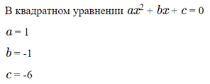
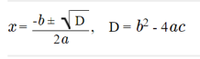
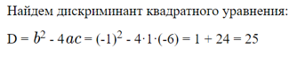
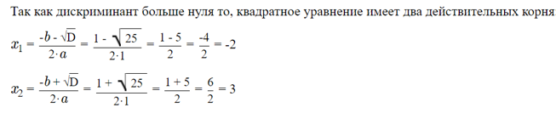
Ответ: -2;3.
Учитель: Алгоритм решения рациональных уравнений тоже несложен. Определить ОДЗ. Найти общий знаменатель дробей и умножить на него обе части уравнения. Решить получившееся целое уравнение. Исключить из его корней те, которые обращают в ноль знаменатель дробей. Или можно использовать свойство пропорций.
Ученик: решает рациональное уравнение под присмотром учителя.
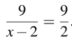
Решение:
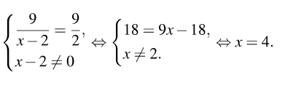
Ответ: 4.
Учитель: Алгоритм решения системы имеет несколько методов. Метод подстановки начинается с того, что мы выражаем из первого уравнения системы переменную х через у, подставляем во второе уравнение вместо х выражение из первого уравнения, решаем полученное линейное уравнение с одной переменной, находим значение переменной х [42].
Ученик: решает систему уравнений под присмотром учителя.
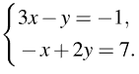
Решение:
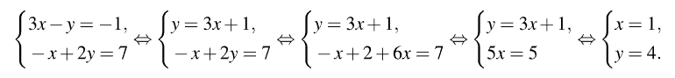
Ответ: 1;4.
Учитель: Алгоритм решения квадратных неравенств методом интервалов легко запомнить. Найти нули квадратного трехчлена ax2 + bx + c из левой части квадратного неравенства. Изобразить координатную прямую и при наличии корней отметить их на ней. Если неравенство строгое, нужно отметить корни пустыми (выколотыми) точками. Если нестрогое — обычными точками. Именно эти точки разбивают координатную ось на промежутки. Определить, какие знаки имеют значения трехчлена на каждом промежутке (если на первом шаге нашли нули) или на всей числовой прямой (если нулей нет). И проставить над этими промежутками + или − в соответствии с определенными знаками. Если квадратное неравенство со знаком > или ≥ — наносим штриховку над промежутками со знаками +. Если неравенство со знаком < или ≤, то наносим штриховку над промежутками со знаком −. В результате получаем геометрический образ некоторого числового множества — это и есть решение неравенства. Либо вместо штриховки можно нарисовать «арки» для интервалов. Справа налево, начиная с +, проставить чередуя знаки + и −. Выбрать необходимые интервалы и записать ответ [30].
Ученик: решает неравенство под присмотром учителя.
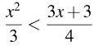
Решение:
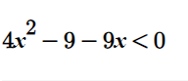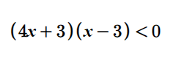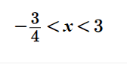
Ответ: (-0,75; 3).
Учитель: Теперь ребята могут присаживаться, мы вспомнили с вами основные алгоритмы решения уравнений и неравенств.
3. Самопроверка.
Перед учениками показывается презентация, на которой высвечиваются фото с разлиыными уравнениями и их решениями.
Учитель: Посмотрим, как хорошо решают другие ученики. Ваша задача найти ошибку в решении, решить у себя в тетради эти же уравнения и сказать по поднятной руке, где ошибка на фото решений уравнений.
Ученики: решают уравнения в тетради и сравнивают с решением на доске, выявляя ошибки.
Примеры заданий с ошибками [10].
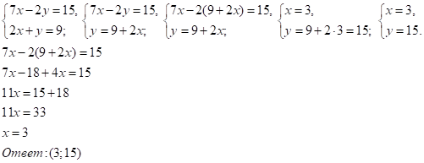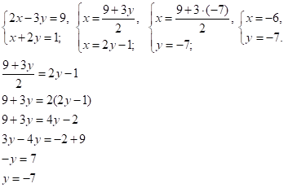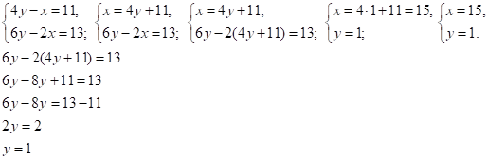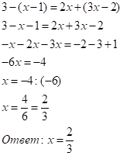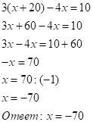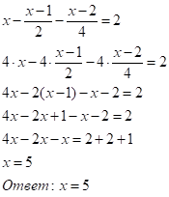
4. Групповая работа.
Учитель: Проверив других учеников, теперь вы объединитесь в группы по три человека и одна группа будет состоять из двух человек. В группах вы должны будете решить кроссворд. Вам на это дается 10 минут.
Ученики: решают кроссворд в группе и с учителем сверяют ответы.
Пример кроссворда:
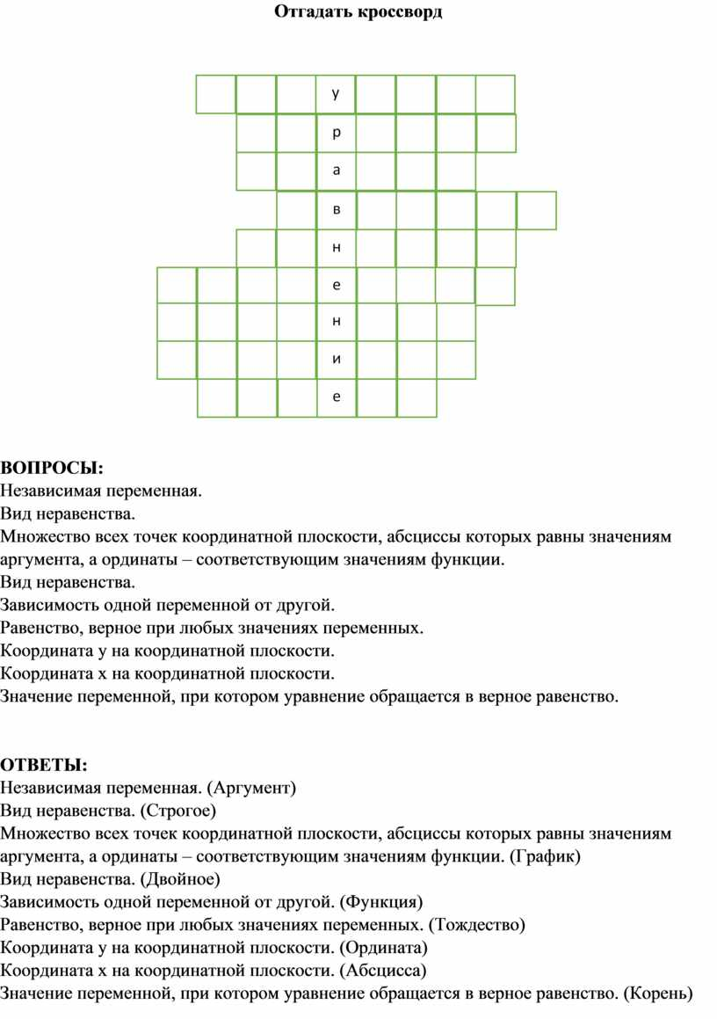
Рис. 1 (пример кроссворда)
5. Индивидуальная работа.
Учитель: каждому из вас достанется небольшая самостоятельная работа для решения которой у вас есть 10 минут.
Ученики: решают работу и сверяют ответы с учителем (два ученика выходят к доске и показывают своё решение у доски).
Пример самостоятельной работы:
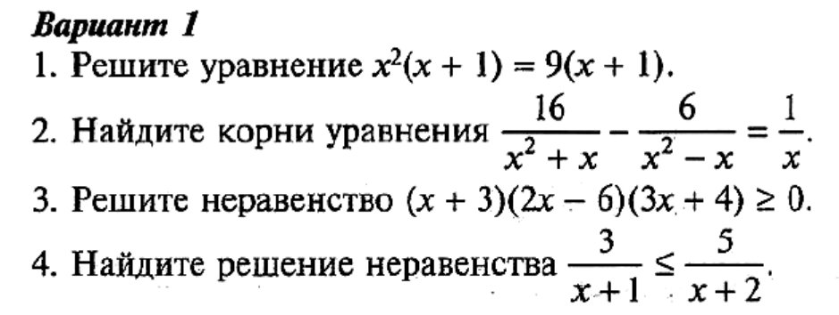
Риуснок 2. (вариант 1)
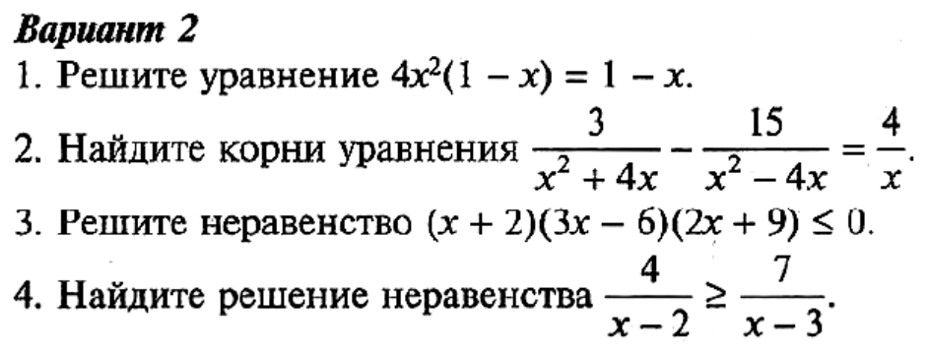
Рисунок 3. (вариант 2)
6. Домашнее задание.
Каждому ученику выдается вариант 3 или 4 такой же самостоятельной работы, как и на индивидуальном задании.
Пример вариантов:
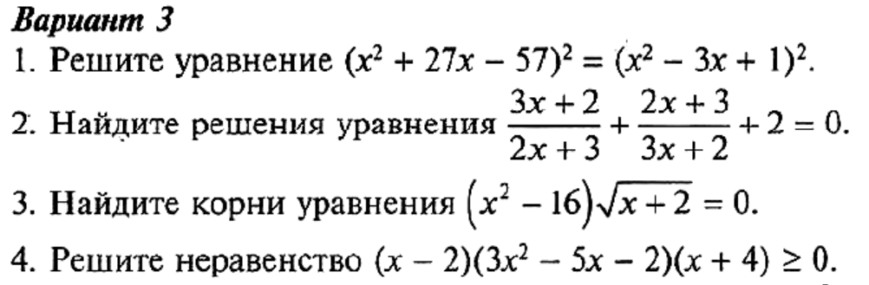
Рисунок 3. (вариант 3)
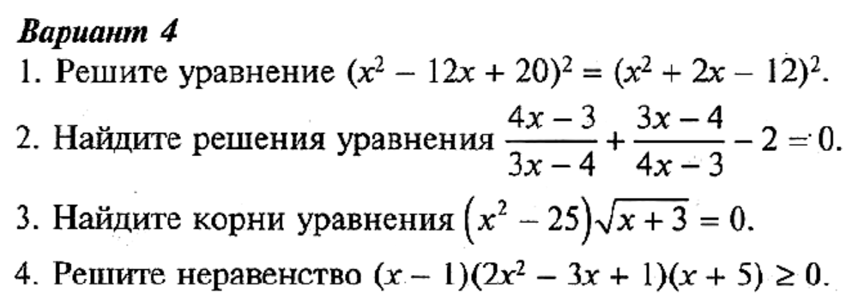
Рисунок 4. (вариант 4)
7. Рефлексия.
Ученики в конце урока поднимают руку. Рука, поднятая с развернутыми 5 пальцами, означает хорошее понимание материала и высокий уровень вовлеченности. Рука, поднятая с 3 пальцами, означает, что ученику не хватило вовлеченности в урок или он не до конца понял материал. Рука, поднятая в кулаке, означает, что ученик не понял материал и не смог полностью вовлечься в ход занятия.

Урок по теме «Текстовые задачи».
Цель урока: систематизировать и обобщить знания и навыки по применению методов решения текстовых задач.
Задачи урока: закрепление умений решать задачи, развитие навыков самоанализа, активизация познавательной деятельности.
Форма работы: фронтальная, индивидуальная, групповая.
План урока:
1. Введение в тему урока (2-3 минуты).
2. Основная теория методов решения текстовых задач (10 минут).
3. Самопроверка (5 минут).
4. Групповая работа (10 минут).
5. Индивидуальная работа (15 минут).
6. Домашнее задание (1-2 минуты).
7. Рефлексия (1-2 минуты).
Ход урока:
1. Введение в тему урока.
Учитель: Здравствуйте! Сегодня мы с вами погрузимся в совершенно иной мир, в котором есть свои трудности. А трудности легче решать вместе. Мы с вами уйдем в мир волшебства и поможем волшебникам решить сложные для них задачи. Позже, если вы столкнетесь с такими задачами в нашем мире вы уже будете знать, как их решать, поэтому приступим к решению текстовых задач!
Ученики: записывают тему урока.
2. Основная теория методов решения текстовых задач.
Учитель: Проблемы в волшебном мире бывают разные, но их можно классифицировать. (На доске записывается классификация)
- задачи на движение;
- задачи на смеси;
- задачи на движение по воде;
- задачи на совместную работу.
Ученики: записывают классификацию.
Учитель: Для каждого типа задач есть свои формулы и методы решения и сейчас мы их разберем.
Учитель: Для задач на движение нужно знать самую главную формулу. Она перед вами. Расстояние равняется времени, умноженному на скорость. Из этого следует, что время можно найти, поделив расстояние на скорость, а скорость находится путем деления расстояния на время [34].
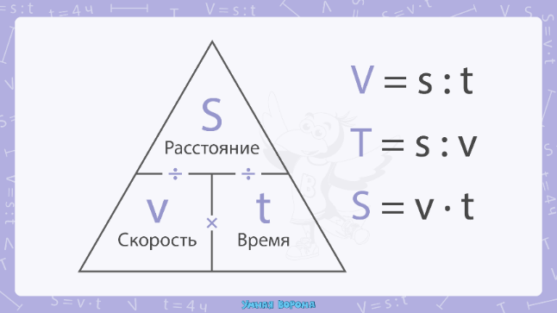
Рисунок 5. (формула)
В задачах на движение по воде используется та же формула, но добавляется скорость течения. Если судно движется против течения, то из его скорости нужно вычесть скорость течения, а если судно движется по течению, то его скорость складывается со скоростью течения.
Задачи на совместную работу схожи с задачами с движением, формулы схожи.
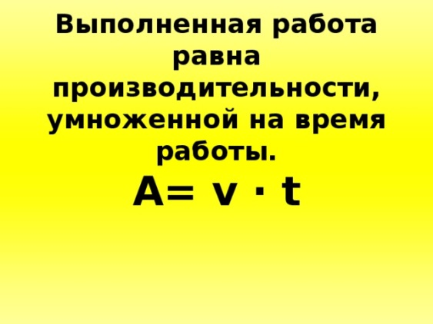
Рисунок 6. (формула)
Из этой формулы также следует, что производительность вычисляется путем деления работы на время, а время равняется работе, деленной на производительность.
Задачи на сплавы и смеси имеют также свою формулу.
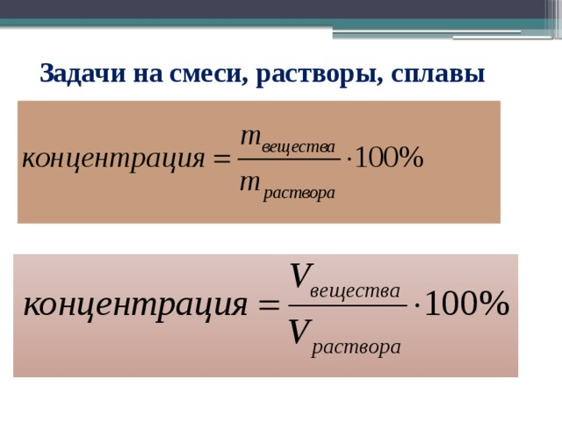
Рисунок 7. (формула)
А теперь все эти формулы мы с вами будем применять, помогая волшебному миру в решение сложных задач.
Ученики: записывают формулы.
3. Самопроверка.
Учитель: Давайте вспомним как вообще решаются задачи. К доске выйдет 4 человека и каждый будет решать по одной задаче, также весь остальной класс будет решать эти задачи и потом сверим ответы.
Ученики: выходят к доске 4 ученика и каждому достается задача, которую под руководством учителя он решает.
Учитель: Задача на движение.
В волшебном мире тоже существуют дороги и очень важно определять скорость идущих пешеходов. Гарри Поттер вместе с Гермионой решили изучить вопрос дорог в Хогсмиде и теперь просят вашей помощи.
Из пунктов А и В, расстояние между которыми 19 км, вышли одновременно навстречу друг другу два пешехода и встретились в 9 км от А. Найдите скорость пешехода, шедшего из А, если известно, что он шел со скоростью, на 1 км/ч большей, чем пешеход, шедший из В, и сделал в пути получасовую остановку [11].
Решение:
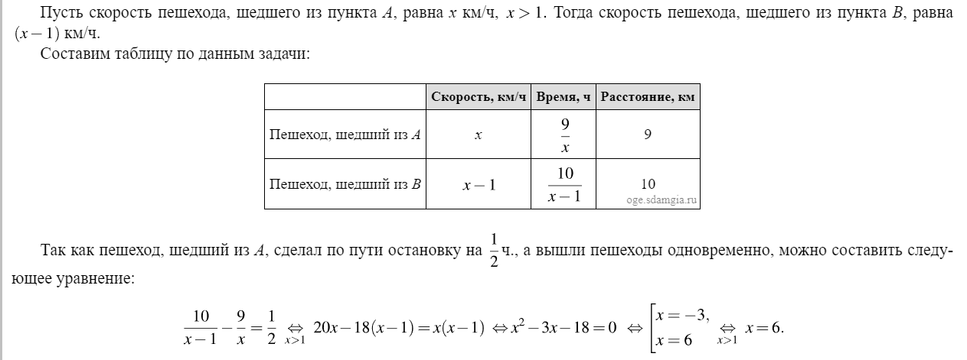
Ответ: 6км/ч.
Задача на движение по воде.
От Хогвартса в обычные города есть множество дорог. Можно доехать на поезде, долететь на машине или метле, а можно доплыть по реке. Дамблдор любит пересекать реку на катере. Помогите ему в решении непростой задачи.
Катер прошел от одной пристани до другой, расстояние между которыми по реке равно 48 км, сделал стоянку на 20 мин и вернулся обратно через 5ч и 20 минут после начала поездки. Найдите скорость течения реки, если известно, что скорость катера в стоячей воде равна 20 км/ч.
Решение:
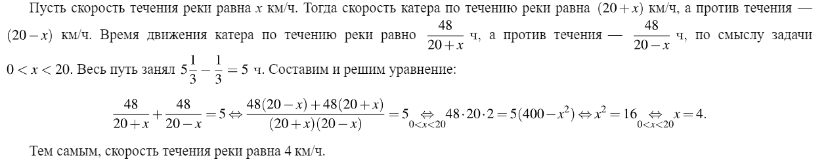
Ответ: 4 км/ч.
Задача на совместную работу.
В мире волшебства существует множество видов магии. Один из видов – это магия с помощью волшебных палочек. Волшебные палочки не так-то просто делать, ведь они состоят из нескольких деталей, поэтому мастер, делающий волшебные палочки нанимает ученика для помощи. Помогите понять мастеру, много ли может сделать ученик или стоит самому заниматься изготовлением палочек.
На изготовление 231 детали ученик тратит на 11 часов больше, чем мастер на изготовление 462 таких же деталей. Известно, что ученик за час делает на 4 детали меньше, чем мастер. Сколько деталей в час делает ученик?
Решение:
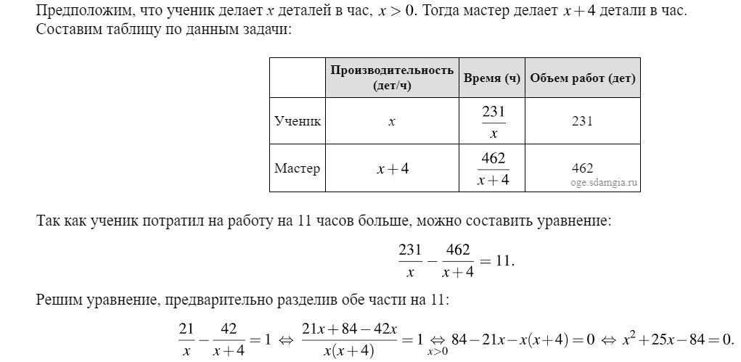
Корни полученного уравнения -28 и 3. Отрицательный корень нам не подходит, значит ученик делает 3 детали в час.
Ответ: 3.
Задача на смеси и сплавы.
На зельеварении учитель учит всех волшебников правильно смешивать нужные продукты, чтобы получались верные отвары. Главное не перепутать концентрацию, иначе раствор может не только не помочь, но и навредить. Помогите Рону правильно смешать свой раствор.
При смешивании первого раствора кислоты, концентрация которого 20%, и второго раствора этой же кислоты, концентрация которого 50%, получили раствор, содержащий 30% кислоты. В каком отношении были взяты первый и второй растворы?
Решение:
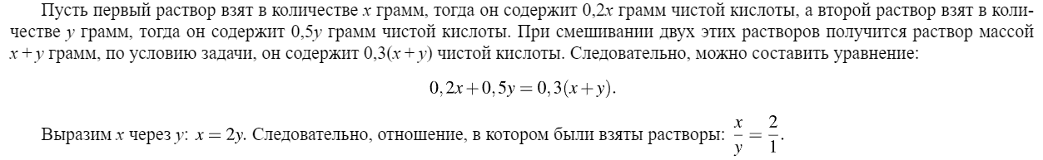
Ответ: 2/1.
Ученики: следят за ходом решения тех, кто у доски, либо решает самостоятельно и сверяет с ответами у доски.
Учитель: Отлично! Мы с вами вспомнили как решать такие задачки и применять все формулы на деле.
4. Групповая работа.
Учитель: Вспомнив формулы и порешав немного вместе вы объединитесь в группы по три человека (одна группа будет из двоих человек). Каждой группе будут даны задачи на конкретную тему и 5 минут на решение этих задач, после чего из каждой группы выйдет по одному человеку к доске и объяснит решение задачи, данной вашей группе.
Задачи для групп:
1) Смешали некоторое количество 21-процентного раствора некоторого вещества с таким же количеством 95-процентного раствора этого же вещества. Сколько процентов составляет концентрация получившегося раствора?
2) Дима и Саша выполняют одинаковый тест. Дима отвечает за час на 12 вопросов теста, а Саша — на 22. Они одновременно начали отвечать на вопросы теста, и Дима закончил свой тест позже Саши на 75 минут. Сколько вопросов содержит тест?
3) Расстояние между пристанями А и В равно 80 км. Из А в В по течению реки отправился плот, а через 2 часа вслед за ним отправилась яхта, которая, прибыв в пункт В, тотчас повернула обратно и возвратилась в А. К этому времени плот прошел 22 км. Найдите скорость яхты в неподвижной воде, если скорость течения реки равна 2 км/ч. Ответ дайте в км/ч.
4) Расстояние между городами А и В равно 750 км. Из города А в город В со скоростью 50 км/ч выехал первый автомобиль, а через три часа после этого навстречу ему из города В выехал со скоростью 70 км/ч второй автомобиль. На каком расстоянии от города А автомобили встретятся? [11].
Решение для этих задач представлено в приложении №1.
5. Индивидуальная работа.
Учитель: Вы отлично решаете эти задачи в группе! Осталось только справиться с такими задачами в одиночку. Каждому будет выдана небольшая самостоятельная работа на 15 минут. После чего мы сразу сверим с вами ответы.
Ученики: решают самостоятельную работу.
Самостоятельная работа:
Таблица №4. (самостоятельные работы)
1 вариант | 2 вариант
Первые 5 часов автомобиль ехал со скоростью 60 км/ч, следующие 3 часа — со скоростью 100 км/ч, а последние 4 часа — со скоростью 75 км/ч. Найдите среднюю скорость автомобиля на протяжении всего пути. | Первые 300 км автомобиль ехал со скоростью 60 км/ч, следующие 300 км — со скоростью 100 км/ч, а последние 300 км — со скоростью 75 км/ч. Найдите среднюю скорость автомобиля на протяжении всего пути.
Теплоход проходит по течению реки до пункта назначения 76 км и после стоянки возвращается в пункт отправления. Найдите скорость теплохода в неподвижной воде, если скорость течения равна 3 км/ч, стоянка длится 1 час, а в пункт отправления теплоход возвращается через 20 часов после отплытия из него. | Туристы проплыли на лодке от лагеря некоторое расстояние вверх по течению реки, затем причалили к берегу и, погуляв 2 часа, вернулись обратно через 6 часов от начала путешествия. На какое расстояние от лагеря они отплыли, если скорость течения реки равна 3 км/ч, а собственная скорость лодки 6 км/ч?
Первый рабочий за час делает на 10 деталей больше, чем второй, и выполняет заказ, состоящий из 60 деталей, на 3 часа быстрее, чем второй рабочий, выполняющий такой же заказ. Сколько деталей в час делает второй рабочий? | Первая труба пропускает на 2 литра воды в минуту меньше, чем вторая. Сколько литров воды в минуту пропускает вторая труба, если резервуар объемом 130 литров она заполняет на 4 минуты быстрее, чем первая труба заполняет резервуар объемом 136 литров?
Имеется два сплава с разным содержанием меди: в первом содержится 60%, а во втором — 45% меди. В каком отношении надо взять первый и второй сплавы, чтобы получить из них новый сплав, содержащий 55% меди? | При смешивании первого раствора кислоты, концентрация которого 20%, и второго раствора этой же кислоты, концентрация которого 50%, получили раствор, содержащий 30% кислоты. В каком отношении были взяты первый и второй растворы?
Ответы к самостоятельным работам представлены в приложении №2 [10].
6. Домашнее задание.
Учитель: На домашнее задание выдаю вам листочки с задачками. Для закрепления материала их обязательно нужно решить. Домашнее задание представлено в приложении №3.
7. Рефлексия.
На доске в конце урока рисуются три столбика: «+», «!», «?». Под нужным знаком в столбике каждый ученик пишет своё имя. «+» означает полное понимание материала и интерес к уроку. «!» означает, что ученику был известен данный материал, но была интересна подача данной темы. «?» означает, что ученик недопонял тему или был не вовлечен в урок.
Пример проектной деятельности данной на домашнее задание.
Ученики объединяются в группы по 3-4 человека. Каждой группе дается задание создать кроссворд по темам, которые могли бы пригодиться на ОГЭ. В кроссворде могут быть любые термины из мира математики, а объяснение вопросов должно быть понятным и четким. Кроссворды они сами придумывают и оформляют на бумаге а4 формата. Оценивается и оформление, и содержание кроссворда. Минимум слов в кроссворде должно быть 15. Максимум слов 25. После выполнения этой работы ученики приносят свои кроссворды и прямо на уроке обмениваются с группами своими кроссвордами, чтобы решить кроссворд у другой группы, а позже сверяют ответы. Такое задание раскрепощает учеников, развивает их творческое мышление, расширяет кругозор, развивает коммуникативные навыки. Учащиеся должны сами находить информацию, обобщать, выделять нужное и откидывать то, что не пригодится при выполнении задания [19]. Данное задание может помочь им не только наладить контакт друг с другом, но и даст хорошее самообразование. Пример, как может выглядеть кроссворд.
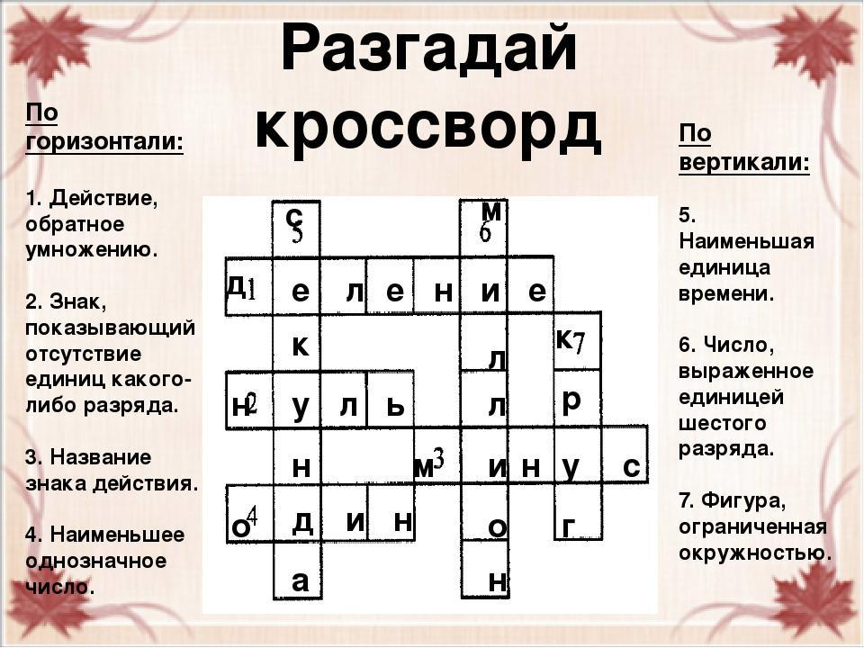
Рисунок 8. (пример кроссворда)
После проведения всех занятий по элективному курсу двум группам был дан пробный вариант ОГЭ одинакового уровня сложности. Ученикам было выделено 235 минут на решение этого пробного варианта. Далее были проверены работы учеников обеих групп и выставлены баллы каждому ученику.
Таблица №5. (итоговый результат)
Группа 1  (не участвовала в эксперименте) |  | Группа 2  (участвовала в эксперименте)
Ученик 1 | 22 балла | Ученик 1 | 24 балла
Ученик 2 | 20 баллов | Ученик 2 | 26 баллов
Ученик 3 | 21 балл | Ученик 3 | 22 балла
Ученик 4 | 23 балла | Ученик 4 | 25 баллов
Ученик 5 | 22 балла | Ученик 5 | 23 балла
Ученик 6 | 24 балла | Ученик 6 | 23 балла
Ученик 7 | 22 балла | Ученик 7 | 25 баллов
Ученик 8 | 23 балла | Ученик 8 | 26 баллов
Ученик 9 | 21 балл | Ученик 9 | 22 балла
Ученик 10 | 22 балла | Ученик 10 | 24 балла
Ученик 11 | 22 балла | Ученик 11 | 24 балла
Сравнив результаты пробного варианта, данного группам перед началом эксперимента и после проведения эксперимента выявились следующие показатели.
Группа школьной подготовки увеличила свои баллы на 37,5%.
Экспериментальная группа увеличила свои баллы на 41,17%.

Диаграмма №1. (результат)
Также среди учеников обеих групп был проведен письменный опрос об их самочувствии на уроках подготовки к экзамену и наличии их мотивации к подготовке к экзамену. Учащиеся, не проходящие эксперимент, в большинстве отвечали, что не были замотивированы на уроках и не имели интереса к предмету, по этой причине большую часть материала пропустили или недопоняли. Группа, проходящая эксперимент, в большинстве отвечала, что мотивации появилась практически после первого занятия по подготовке к ОГЭ, каждый урок был им интересен и доступен, они изучали математику вовлеченные в каждую тему и усваивали весь материал достаточно быстро. Пример данного опроса представлен в приложении №4.
Исходя из результатов проведенного эксперимента можно сделать вывод о том, что интерактивные технологии значительно влияют на восприятие урока учениками и дают мотивацию и интерес, который позволяет ученикам быть более вовлеченными в ход урока, а также, развивая нужные навыки, дают хороший результат в успеваемости учащихся. Использование интерактивных методов обучения в подготовке к ОГЭ по математике является эффективным подходом, который следует интегрировать в образовательный процесс.

ЗАКЛЮЧЕНИЕ
В результате проведенного эксперимента было установлено, что использование интерактивных методов обучения в подготовке учащихся к ОГЭ по математике значительно повышает их успеваемость. Анализ анкетирования учеников также показал, что интерактивные методы обучения были оценены положительно и считаются эффективными для повышения мотивации учащихся, развития их коммуникативных навыков и улучшения понимания математических концепций. На основании этих результатов можно сделать вывод, что использование интерактивных методов обучения в подготовке к ОГЭ по математике является эффективным подходом, который следует интегрировать в образовательный процесс. Рекомендуется провести дальнейшие исследования и разработать рекомендации для широкого внедрения интерактивных методов обучения в школьную практику.
Подготовка к ОГЭ (основному государственному экзамену) по математике требует внимания к нескольким ключевым аспектам:
1. Понимание материала: Учащиеся должны хорошо понимать основные математические концепции, формулы и методы решения задач, которые могут быть представлены на экзамене. Важно, чтобы учащиеся усвоили материал, а не просто выучили его наизусть.
2. Регулярная практика: Решение множества разнообразных задач и упражнений является важной частью подготовки. Регулярная практика поможет учащимся закрепить материал, выработать навыки решения задач и улучшить скорость и точность выполнения заданий.
3. Знание формата экзамена: Учащиеся должны быть знакомы с форматом ОГЭ, включая типы заданий, структуру экзамена и время, отводимое на каждую часть. Это поможет им эффективно распланировать свое время и подготовиться к особенностям экзамена.
4. Обратная связь: Получение обратной связи от учителя или репетитора по выполненным заданиям и тестам поможет учащимся понять свои ошибки, улучшить свои навыки и скорректировать подход к подготовке.
5. Эмоциональная подготовка: Помимо знания материала, важно помочь учащимся справиться с стрессом, связанным с экзаменом. Это может включать методы управления стрессом, планирование времени и стратегии решения задач.
Использование интерактивных технологий в подготовке к ОГЭ также может быть полезным для достижения этих целей, так как они могут помочь в понимании материала, регулярной практике, получении обратной связи, а также могут сделать процесс обучения более интересным и мотивирующим.
Современные технологии открывают новые возможности для эффективного обучения математике. Интерактивные технологии на уроках являются одним из наиболее эффективных способов привлечения внимания учеников и повышения качества обучения. Использование различных программ, интерактивных досок, презентаций и других технических средств позволяет учителю создавать более интересную и динамичную обстановку в классе. Различные методы проведения урока и виды деятельности помогают не терять мотивацию учеников до конца урока и усиливают желание учащихся самосовершенствоваться, что позволяет им включиться в работу с первых минут урока и с энтузиазмом получать новые знания и решать задачи. Одним из преимуществ интерактивных технологий на уроке математики является возможность более наглядного и понятного представления материала. Ученики легче воспринимают информацию, которая представлена в виде графиков, таблиц, диаграмм и других визуальных элементов и подана в интересном привлекающем внимание виде. Это помогает быстрее и без труда усваивать новые понятия и улучшать свои знания и умения в математике. Ученики, имея свои навыки и знания, могут эффективно работать с материалом сообща в групповых работах. Также индивидуализация обучения способствует улучшению всех способностей учеников, применяемых в математике. Использование интерактивных технологий в образовательном процессе дает возможность справиться с определенными трудностями, возникающими в процессе обучения. Применение интерактивных технологий – это способ создания условий, в которых ученик вовлекается в познавательно-учебную деятельность. В рамках Федерального образовательного стандарта (ФГОС) применение интерактивных технологий считается наиболее эффективным и результативным методом обучения. Применение таких технологий позволяет учителю соединить деятельность каждого школьника и возникает целая система взаимодействий, таких как, учитель-учащийся, учитель-класс, учащийся-класс, учащийся-учащийся, группа-группа, а также помогает связать учебную деятельность и межличностное познавательное общение.
Интерактивные технологии могут значительно повысить эффективность уроков подготовки к ОГЭ по математике. Вот несколько способов, которыми интерактивные технологии могут быть полезны на таких уроках:
1. Привлечение внимания учащихся: Использование интерактивных технологий, таких как интерактивная доска, программное обеспечение для математических расчетов и демонстраций, может помочь привлечь внимание учащихся и сделать материал более доступным и интересным.
2. Объяснение сложных концепций: Интерактивные технологии позволяют учителям визуализировать сложные математические концепции, используя анимации, динамические диаграммы и прочие визуальные средства. Это может помочь учащимся лучше понять абстрактные математические идеи.
3. Практика и проверка знаний: С помощью интерактивных технологий учащиеся могут выполнять упражнения, задания и тесты прямо на уроке, что позволяет учителю мгновенно оценивать их понимание материала и предоставлять обратную связь.
4. Индивидуализация обучения: Некоторые интерактивные технологии позволяют учителям создавать персонализированные обучающие материалы и задания, а также отслеживать успехи каждого ученика. Это позволяет более точно адаптировать обучение к индивидуальным потребностям учащихся.
5. Мотивация к обучению: Использование интерактивных технологий может сделать уроки более увлекательными и заинтересовать учащихся, что в свою очередь может способствовать повышению их мотивации к изучению математики.
Таким образом, интерактивные технологии значительно повышают эффективность уроков подготовки к ОГЭ по математике, делая обучение более интересным, доступным и эффективным для учащихся.
Из вышесказанного можно сделать вывод, что использование интерактивных технологий на уроках математики и занятиях подготовки к ОГЭ является эффективном методом обучения. Педагоги могут сделать процесс обучения и подготовки к экзаменам легким, интересным, наглядным и эффективным для учеников с помощью использования различных методов интерактивных технологий.

СПИСОК ЛИТЕРАТУРЫ
1. Анацкая А.Г. Интерактивные методы обучения. Инновационное образование и экономика - 2011, стр. 44.
2. Андреев В.И. Педагогика творческого саморазвития - Казань: Изд-во КГУ, 1998, стр. 162.
3. Безруких М.М., В.А.Болотов, Л.С.Глобова и др. Педагогический энциклопедический словарь. Большая Российская энциклопедия - 2006, стр. 302.
4. Белкин Е.Л. Дидактические основы управления познавательной деятельностью в условиях применения технических средств обучения - Ярославль: Верх, 1982, стр.56.
5. Блох А.Я., Е.С.Канин, Н.Г.Килина, и др.; сост. Р.С.Черкасов, А.А.Столяр: Методика преподавания математики в средней школе - Москва Просвящение, 1985, стр. 260.
6. Богоявленская Д.Н. Психология усвоения знаний в школе – М.: АПН, 2007, стр. 301.
7. Булычева Л.С. Индивидуальный подход к учащимся как условие предупреждения их неуспеваемости – М.: Просвещение, 1974, стр.172.
8. Волгина Н.А., Ю.Г.Одегова. Организация, формы и методы проведения учебных занятий и самостоятельной работы – М.: Рос. экон. акад., 2004, стр.77.
9. Выготский Л.С. Педагогическая психология - под ред. В.В. Давыдова. АСТ; Астрель, 2010, стр. 49.
10. Глазков Ю.А., Варшавский И.К., Гаиашвили М.Я. ОГЭ Математика: Тематические тестовые задания 14 вариантов заданий, 2023, стр. 66.
11. Глазков Ю.А. ОГЭ (ГИА-9). Математика. Задачник. Сборник заданий и методических рекомендаций. -М.:Экзамен, 2015, стр.386.
12. Глизбург В.И. Математика. ГИА. Комплексная подготовка - М.: Айрис-Пресс, 2012, стр.178.
13. Грязнов Ю.П. Развитие познавательной активности учащихся – 2002, стр. 93.
14. Двуличанская Н.Н. Интерактивные методы обучения как средство формирования ключевых компетенций - электронное научно-техническое издание, 2011, стр. 35.
15. Еабанский Ю.К. Оптимизация учебно-воспитательного процесса - Просвещение, 1982, стр.149.
16. Кавтарадзе Д.Н. Обучение и игра. Введение в активные методы обучения – 1998, стр.38.
17. Кашлев С.С. Современные технологии педагогического процесса. Пособие для педагогов - Высшая школа, 2002, стр. 128.
18. Капранова, Е.А. Интерактивное обучение: концептуальные подходы - Вестн. Полоцкого гос. ун-та, 2012, стр. 53.
19. Кларин М.В. Интерактивное обучение как инструмент освоения нового опыта – 2010, стр. 202.
20. Коджаспирова Г.М., Коджаспиров А.Ю. Словарь по педагогике - Издательский центр «МарТ», 2015, стр. 111.
21. Кузнецова Л.В., Суворова С.Б., Бунимович Е.А. Государственная итоговая аттестация выпускников 9 классов в новой форме – 2022, стр. 24.
22. Курышева И.В. Классификация интерактивных методов обучения в контексте самореализации личности учащихся – 2010, стр. 42.
23. Латышина Д.И. История педагогики: учеб. пособие – 2005, стр. 108.
24. Леднев B.C. Содержание образования: сущность, структура, перспектива - Высшая школа, 1991, стр. 172.
25. Лейтес Н.С. Возрастная одаренность школьников. Учеб. Пособие для студ. Высш. Пед. Учеб. Заведений – 1987, стр. 229.
26. Магомедов Д.М. Использование интерактивных методов в учебном процессе - Материалы Международной научно-практической конференции, 2016, стр. 29.
27. Новикова А.Ю., Полуян Е.О. Интерактивные методы обучения и средства организации учебного процесса как инструмент освоения знаний - Символ науки, 2016, стр. 40.
28. Ольховский Н.Н. О системе подготовки к обязательному государственному экзамену по математике – 2018, стр. 16.
29. Панина Т.С., Вавилова Л.Н. Современные способы активизации обучения. Учеб. Пособие. Под ред. М.В. Кларина – М.: Издательский центр «Академия», 2008, стр. 209.
30. Пидкасистый П.И. Самостоятельная познавательная деятельность школьников в обучении. Учеб. Пособие. Под ред. П.И. Пидкасистого – М.: Педагогика, 1980, стр. 112.
31. Питюков В.Ю Основы педагогической технологии: Учебно- методическое пособие - 3-е изд., испр. и доп. М., 2001, стр. 207.
32. Реан А.А. Психология и педагогика - СПб.,2000, стр. 226.
33. Реутова Е.А. Применение активных и интерактивных методов обучения в образовательном процессе вуза - Изд-во НГАУ, 2012, стр. 88.
34. Селевко Г.К. Современные образовательные технологии – М.: Издательский центр «Академия», 2012, стр. 103.
35. Суворова Н.И. Интерактивное обучение. Новые подходы - М.: Просвещение, 2005, стр. 100.
36. Хекхаузен Х. Мотивация и деятельность - 2 т. М.,1986, стр. 306.
37. Шамова Т.А. Активизация учения школьников - М.; Педагогика, 1982, стр. 299.
38. Шехонин А.А, Тарлыков В.А., Харитонова О.В., Багаутдинова А.Ш., Джавлах Е.С. Интерактивные технологии в образовательном процессе Университета ИТМО. Учебно-методическое пособие - Университет ИТМО, 2017, стр.100.
39. Щукина, Г.И. Активизация познавательной деятельности учащихся в учебной деятельности - М.: Просвещение, 1971, стр. 96.
40. Якиманская И.С. Личностно-ориентированное обучение в современной школе - М., 1996, стр. 118.
41. Ященко И.В., Семенов А.В., Захаров П.И. Подготовка к экзамену по математике: Методические рекомендации - 2021, стр.32.
42. Ященко И.В. ОГЭ 2016. Математика. Типовые экзаменационные варианты – 2016, стр. 15.
43. Приказ Минобрнауки РФ от 17.12.2010 №1897 (в ред. от 31.12.2015) “Об утверждении федерального государственного образовательного стандарта основного общего образования”.

ПРИЛОЖЕНИЕ
Приложение №1.
Решения задач:
1) 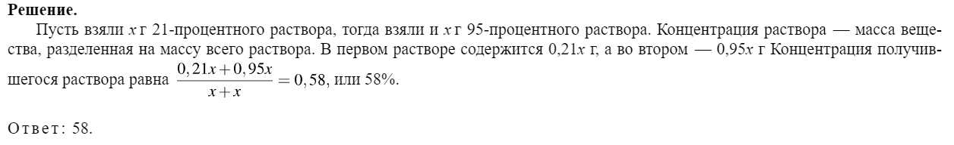
2)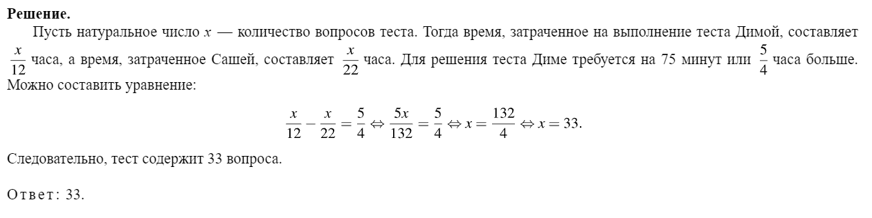
3)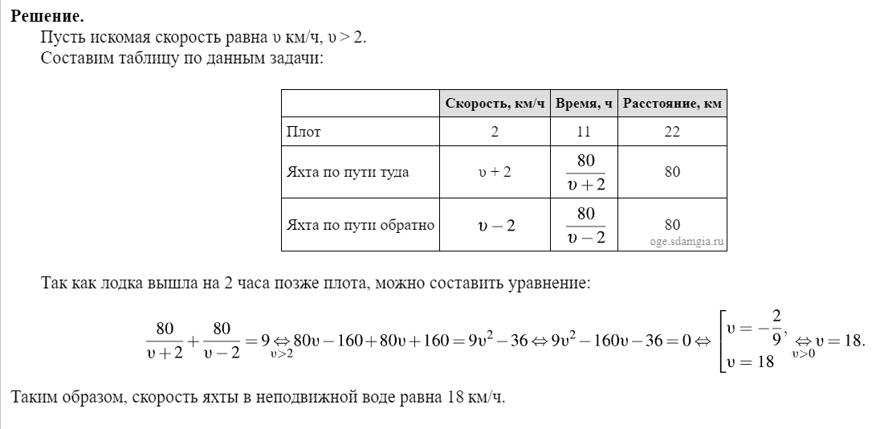
4)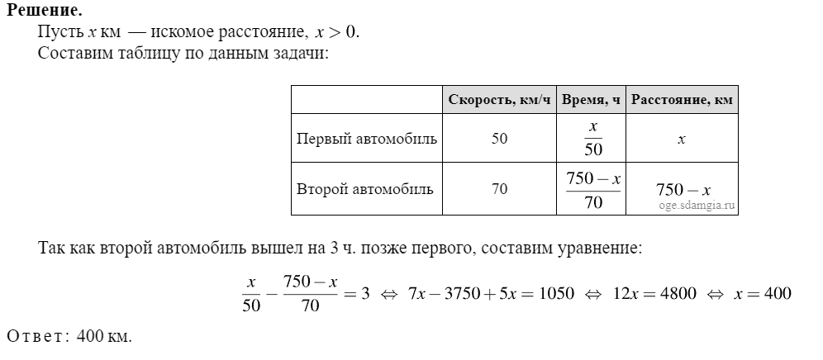

Приложение №2.
1 вариант | 2 вариант
75 | 75
9 | 9
10 | 10
2:1 | 2:1
Приложение №3.
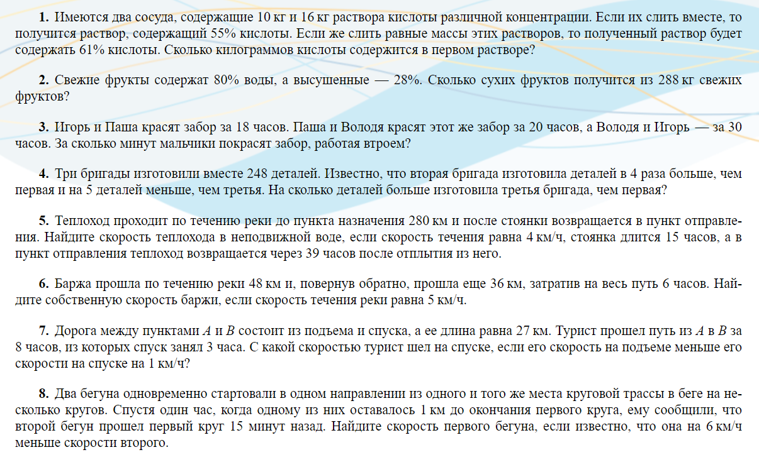
Приложение №4.
1. Оцените свою мотивацию на подготовку к ОГЭ до начала уроков по подготовке к ОГЭ по 10-балльной шкале, где 1 – это отсутствие мотивации и 10 – это наивысшая степень проявления мотивации к подготовке. (Отметить нужное галочкой)
1 | 2 | 3 | 4 | 5 | 6 | 7 | 8 | 9 | 10

2. Оцените интерес на уроках подготовки к ОГЭ по 10-балльной шкале, где 1 – это отсутствие интереса к изучению математики, а 10 – это наивысшая степень интереса в подготовке к ОГЭ. (Отметить нужное галочкой)
1 | 2 | 3 | 4 | 5 | 6 | 7 | 8 | 9 | 10

3. Оцените насколько понятны и доступны в понимании были уроки по подготовке к ОГЭ по 10-балльной шкале, где 1 – это непонимание материала на уроках, а 10 – это полное понимание материала на уроках подготовки к ОГЭ. (Отметить нужное галочкой)
1 | 2 | 3 | 4 | 5 | 6 | 7 | 8 | 9 | 10

4. Оцените насколько сильное было желание посещать уроки по подготовке к ОГЭ по 10-балльной шкале, где 1 – это полное нежелание ходить на подготовительные уроки, а 10 – это наивысшая степень проявления желания похода на урок подготовки к ОГЭ. (Отметить нужное галочкой)
1 | 2 | 3 | 4 | 5 | 6 | 7 | 8 | 9 | 10

5. Появилась ли мотивация во время посещения уроков по подготовке к ОГЭ? (Отметить нужное галочкой)
Да, с 1 занятия
Да, со 2-4 занятия
Была средней на протяжении всех занятий
Не появилась

